
шшшшш
ЙЕВН*"Ч55555го5-52Я^^™вд^Я
Вк¹- •■ JJ"" - •'■‘зЯ
®ЭДКл. ИИ* 'гщъшЛ - *»*» Ш
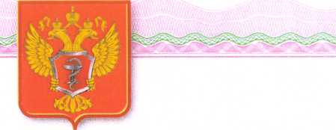


Министерство здравоохранения Российской Федерации Российская Ассоциация детских хирургов Министерство здравоохранения Ростовской области Ростовский государственный медицинский университет Кафедра детской хирургии и ортопедии
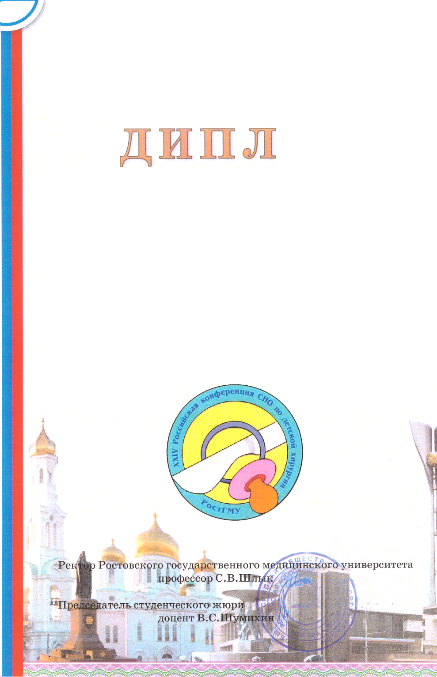


награждается Тлупов Ислам Юрьевич
Кабардино-Балкарский государственный университет, Медицинский факультет
«Результаты лечения острой спаечной кишечной непроходимости у детей»
за активное участие в работе XXIV Российской конференции СНО по детской хирургии Ростов-на-Дону, 14-16 апреля 2017

